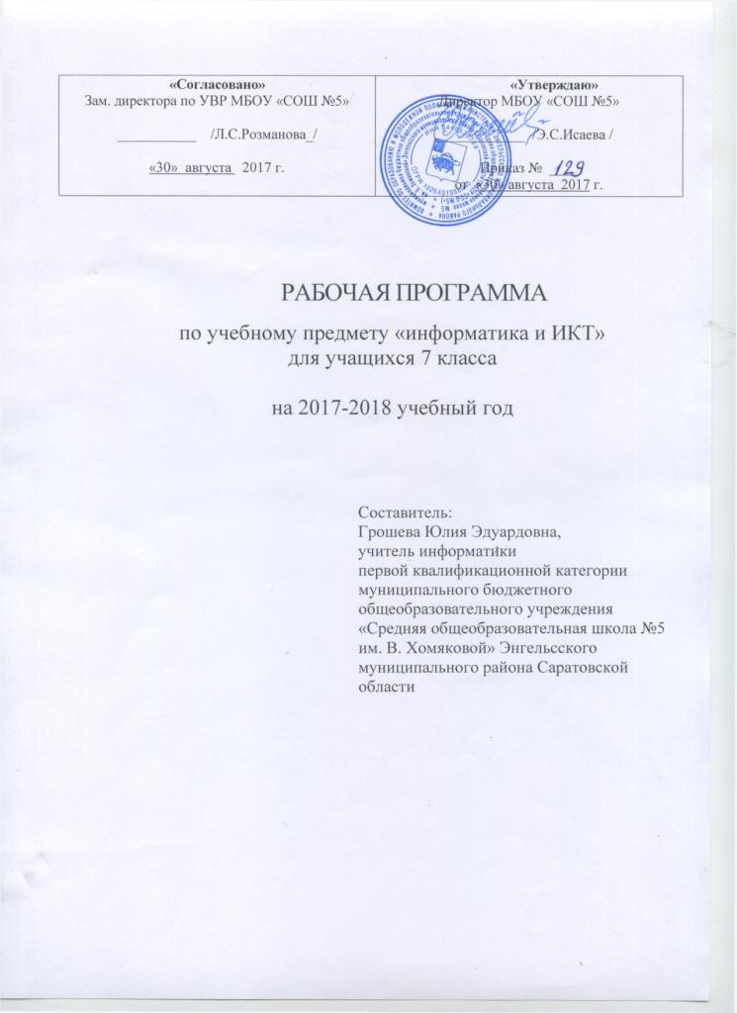

Пояснительная записка.
Программа по информатике для основной школы составлена в соответствии с: требованиями Федерального государственного образовательного стандарта основного общего образования (ФГОС ООО); требованиями к результатам освоения основной образовательной программы (личностным, метапредметным, предметным); основными подходами к развитию и формированию универсальных учебных действий (УУД) для основного общего образования. В ней соблюдается преемственность с федеральным государственным образовательным стандартом начального общего образования; учитываются возрастные и психологические особенности школьников, обучающихся на ступени основного общего образования, учитываются межпредметные связи.
В программе предложен авторский подход в части структурирования учебного материала, определения последовательности его изучения, путей формирования системы знаний, умений и способов деятельности, развития, воспитания и социализации учащихся. Программа является ключевым компонентом учебно-методического комплекта по информатике для основной школы (авторы Л.Л. Босова, А.Ю. Босова; издательство «БИНОМ. Лаборатория знаний»)
Данная рабочая программа по предмету «Информатика и ИКТ» разработана для универсального обучения обучающихся 7 классов Муниципального бюджетного общеобразовательного учреждения «Средняя общеобразовательная школа № 5 г. Энгельса Саратовской области, рассчитана на 35 часа (1 час в неделю).
В МБОУ «СОШ № 5 информатика изучается со 2 класса начальной школы, продолжает изучаться в 5,6 классах, за счет школьного компонента (федеральный компонент государственного стандарта общего образования не предусматривает изучение «Информатики и ИКТ» в 5,6 классах). Это позволяет реализовать непрерывный курс изучения предмета, при освоении которого будет сформирована модель выпускника основной школы: «Выпускник обладает лучшими человеческими качествами, такими, как любовь к Родине, доброта, внимание к окружающим людям, честность, отзывчивость, трудолюбие, уважительное отношение к старшим. Активно участвует в жизни класса и школы, умеет организовать свое время, управляет своим поведением и чувствами, заботится об укреплении своего здоровья. Проявляет познавательный интерес к окружающему миру истории, культуре своей Родины, обладает связной, свободной правильной речью, знания, умения и навыки соответствуют требованиям учебных стандартов».
Основной целью работы школы на основной ступени образования является: обеспечение конституционного права граждан РФ на получение качественного образования; обеспечение достижения обучающимися результатов обучения в соответствии с федеральными государственными образовательными стандартами; повышение качества преподавания предмета.
На протяжении всего периода существования школьного курса информатики преподавание этого предмета было тесно связано с информатизацией школьного образования: именно в рамках курса информатики школьники знакомились с теоретическими основами информационных технологий, овладевали практическими навыками использования средств ИКТ, которые потенциально могли применять при изучении других школьных предметов и в повседневной жизни.
Термин «основная школа» относится к двум различным возрастным группам учащихся: к школьникам 10–12 лет и к школьникам 12–15 лет, которых принято называть подростками. В процессе обучения в 5–6 классах фактически происходит переход из начальной в основную школу; в 7 классе уже можно увидеть отчетливые различия учебной деятельности младших школьников и подростков.
Изучение информатики в 7–9 классах вносит значительный вклад в достижение главных целей основного общего образования, способствуя:
- формированию целостного мировоззрения, соответствующего современному уровню развития науки и общественной практики за счет развития представлений об информации как важнейшем стратегическом ресурсе развития личности, государства, общества; понимания роли информационных процессов в современном мире;
- совершенствованию общеучебных и общекультурных навыков работы с информацией в процессе систематизации и обобщения имеющихся и получения новых знаний, умений и способов деятельности в области информатики и ИКТ; развитию навыков самостоятельной учебной деятельности школьников (учебного проектирования, моделирования, исследовательской деятельности и т.д.);
- воспитанию ответственного и избирательного отношения к информации с учетом правовых и этических аспектов ее распространения, воспитанию стремления к продолжению образования и созидательной деятельности с применением средств ИКТ.

Общая характеристика учебного предмета

Информатика – это естественнонаучная дисциплина о закономерностях протекания информационных процессов в системах различной природы, а также о методах и средствах их автоматизации.
Многие положения, развиваемые информатикой, рассматриваются как основа создания и использования информационных и коммуникационных технологий — одного из наиболее значимых технологических достижений современной цивилизации. Вместе с математикой, физикой, химией, биологией курс информатики закладывает основы естественнонаучного мировоззрения.
Информатика имеет большое и все возрастающее число междисциплинарных связей, причем как на уровне понятийного аппарата, так и на уровне инструментария. Многие предметные знания и способы деятельности (включая использование средств ИКТ), освоенные обучающимися на базе информатики, находят применение как в рамках образовательного процесса при изучении других предметных областей, так и в иных жизненных ситуациях, становятся значимыми для формирования качеств личности, т. е. ориентированы на формирование метапредметных и личностных результатов. На протяжении всего периода становления школьной информатики в ней накапливался опыт формирования образовательных результатов, которые в настоящее время принято называть современными образовательными результатами.
Одной из основных черт нашего времени является всевозрастающая изменчивость окружающего мира. В этих условиях велика роль фундаментального образования, обеспечивающего профессиональную мобильность человека, готовность его к освоению новых технологий, в том числе, информационных. Необходимость подготовки личности к быстро наступающим переменам в обществе требует развития разнообразных форм мышления, формирования у учащихся умений организации собственной учебной деятельности, их ориентации на деятельностную жизненную позицию.
В содержании курса информатики основной школы целесообразно сделать акцент на изучении фундаментальных основ информатики, формировании информационной культуры, развитии алгоритмического мышления, реализовать в полной мере общеобразовательный потенциал этого курса.
Курс информатики основной школы является частью непрерывного курса информатики, который включает в себя также пропедевтический курс в начальной школе и обучение информатике в старших классах (на базовом или профильном уровне). В настоящей программе учтено, что сегодня, в соответствии с Федеральным государственным стандартом начального образования, учащиеся к концу начальной школы должны обладать ИКТ-компетентностью, достаточной для дальнейшего обучения. Далее, в основной школе, начиная с 5-го класса, они закрепляют полученные технические навыки и развивают их в рамках применения при изучении всех предметов. Курс информатики основной школы, опирается на опыт постоянного применения ИКТ, уже имеющийся у учащихся, дает теоретическое осмысление, интерпретацию и обобщение этого опыта.

Личностные, метапредметные и предметные результаты
освоения информатики

Личностные результаты – это сформировавшаяся в образовательном процессе система ценностных отношений учащихся к себе, другим участникам образовательного процесса, самому образовательному процессу, объектам познания, результатам образовательной деятельности. Основными личностными результатами, формируемыми при изучении информатики в основной школе, являются:
- наличие представлений об информации как важнейшем стратегическом ресурсе развития личности, государства, общества;
- понимание роли информационных процессов в современном мире;
- владение первичными навыками анализа и критичной оценки получаемой информации;
- ответственное отношение к информации с учетом правовых и этических аспектов ее распространения;
- развитие чувства личной ответственности за качество окружающей информационной среды;
- способность увязать учебное содержание с собственным жизненным опытом, понять значимость подготовки в области информатики и ИКТ в условиях развития информационного общества;
- готовность к повышению своего образовательного уровня и продолжению обучения с использованием средств и методов информатики и ИКТ;
- способность и готовность к общению и сотрудничеству со сверстниками и взрослыми в процессе образовательной, общественно-полезной, учебно-исследовательской, творческой деятельности;
- способность и готовность к принятию ценностей здорового образа жизни за счет знания основных гигиенических, эргономических и технических условий безопасной эксплуатации средств ИКТ.
Метапредметные результаты – освоенные обучающимися на базе одного, нескольких или всех учебных предметов способы деятельности, применимые как в рамках образовательного процесса, так и в других жизненных ситуациях. Основными метапредметными результатами, формируемыми при изучении информатики в основной школе, являются:
- владение общепредметными понятиями «объект», «система», «модель», «алгоритм», «исполнитель» и др.;
- владение информационно-логическими умениями: определять понятия, создавать обобщения, устанавливать аналогии, классифицировать, самостоятельно выбирать основания и критерии для классификации, устанавливать причинно-следственные связи, строить логическое рассуждение, умозаключение (индуктивное, дедуктивное и по аналогии) и делать выводы;
- владение умениями самостоятельно планировать пути достижения целей; соотносить свои действия с планируемыми результатами, осуществлять контроль своей деятельности, определять способы действий в рамках предложенных условий, корректировать свои действия в соответствии с изменяющейся ситуацией; оценивать правильность выполнения учебной задачи;
- владение основами самоконтроля, самооценки, принятия решений и осуществления осознанного выбора в учебной и познавательной деятельности;
- владение основными универсальными умениями информационного характера: постановка и формулирование проблемы; поиск и выделение необходимой информации, применение методов информационного поиска; структурирование и визуализация информации; выбор наиболее эффективных способов решения задач в зависимости от конкретных условий; самостоятельное создание алгоритмов деятельности при решении проблем творческого и поискового характера;
- владение информационным моделированием как основным методом приобретения знаний: умение преобразовывать объект из чувственной формы в пространственно-графическую или знаково-символическую модель; умение строить разнообразные информационные структуры для описания объектов; умение «читать» таблицы, графики, диаграммы, схемы и т.д., самостоятельно перекодировать информацию из одной знаковой системы в другую; умение выбирать форму представления информации в зависимости от стоящей задачи, проверять адекватность модели объекту и цели моделирования;
- ИКТ-компетентность – широкий спектр умений и навыков использования средств информационных и коммуникационных технологий для сбора, хранения, преобразования и передачи различных видов информации, навыки создания личного информационного пространства (обращение с устройствами ИКТ; фиксация изображений и звуков; создание письменных сообщений; создание графических объектов; создание музыкальных и звуковых сообщений; создание, восприятие и использование гипермедиасообщений; коммуникация и социальное взаимодействие; поиск и организация хранения информации; анализ информации).
Предметные результаты включают в себя: освоенные обучающимися в ходе изучения учебного предмета умения специфические для данной предметной области, виды деятельности по получению нового знания в рамках учебного предмета, его преобразованию и применению в учебных, учебно-проектных и социально-проектных ситуациях, формирование научного типа мышления, научных представлений о ключевых теориях, типах и видах отношений, владение научной терминологией, ключевыми понятиями, методами и приемами. В соответствии с федеральным государственным образовательным стандартом общего образования основные предметные результаты изучения информатики в основной школе отражают:
- формирование информационной и алгоритмической культуры; формирование представления о компьютере как универсальном устройстве обработки информации; развитие основных навыков и умений использования компьютерных устройств;
- формирование представления об основных изучаемых понятиях: информация, алгоритм, модель – и их свойствах;
- развитие алгоритмического мышления, необходимого для профессиональной деятельности в современном обществе; развитие умений составить и записать алгоритм для конкретного исполнителя; формирование знаний об алгоритмических конструкциях, логических значениях и операциях; знакомство с одним из языков программирования и основными алгоритмическими структурами — линейной, условной и циклической;
- формирование умений формализации и структурирования информации, умения выбирать способ представления данных в соответствии с поставленной задачей — таблицы, схемы, графики, диаграммы, с использованием соответствующих программных средств обработки данных;
- формирование навыков и умений безопасного и целесообразного поведения при работе с компьютерными программами и в Интернете, умения соблюдать нормы информационной этики и права.

Содержание учебного предмета
по информатике и ИКТ (1 час в неделю)
УМК Босова Л.Л., Босова А.Ю.( 7 класс)

№ | Название темы | Количество часов |  |  |  | Формы организации учебного занятия
 |  | Всего | теория | практика | Контрольное тестирование
1 | Информация и информационные процессы | 9 | 6 | 2 | 1 | урок изучения нового материала;  урок-практикум  урок контроля знаний;
2 | Компьютер как универсальное устройство обработки информации | 7 | 4 | 2 | 1 | урок изучения нового материала;  урок-практикум  урок контроля знаний;
3 | Обработка графической информации | 4 | 2 | 1 | 1 | урок изучения нового материала;  урок-практикум  урок контроля знаний;
4 | Обработка текстовой информации | 9 | 2 | 6 | 1 | урок изучения нового материала;  урок-практикум  урок контроля знаний;
5 | Мультимедиа | 4 | 1 | 3 |  | урок изучения нового материала;  урок-практикум
6 | Итоговое повторение | 2 | 1 |  | 1 | урок контроля знаний;  обобщающий урок;
 | Итого: | 35 | 16 | 14 | 5

Календарно - тематическое планирование
по информатике для 7 «а» класса( 1ч. в неделю, всего 35 ч.)
УМК Босова Л.Л., Босова А.Ю. Информатика

№  уро-ка | Тема урока | Дата проведения
 |  | План | факт | Корректировка
1. | Цели изучения курса информатики и ИКТ. Техника безопасности и организация рабочего места.
Тема Информация и информационные процессы
2. | Информация и её свойства
3. | Информационные процессы. Обработка информации
4. | Информационные процессы. Хранение и передача информации
5. | Всемирная паутина как информационное хранилище
6. | Представление информации
7. | Дискретная форма представления информации
8. | Единицы измерения информации
9. | Обобщение и систематизация основных понятий темы «Информация и информационные процессы». Проверочная работа
Тема Компьютер как универсальное устройство для работы с информацией
10. | Основные компоненты компьютера и их функции
11. | Персональный компьютер.
12. | Программное обеспечение компьютера. Системное программное обеспечение
13. | Системы программирования и прикладное программное обеспечение
14. | Файлы и файловые структуры
15. | Пользовательский интерфейс
16. | Обобщение и систематизация основных понятий темы «Компьютер как универсальное устройство для работы с информацией». Проверочная работа
Тема Обработка графической информации
17. | Формирование изображения на экране компьютера
18. | Компьютерная графика
19. | Создание графических изображений
20. | Обобщение и систематизация основных понятий темы «Обработка графической информации». Проверочная работа
Тема Обработка текстовой информации
21. | Текстовые документы и технологии их создания
22. | Создание текстовых документов на компьютере
23. | Прямое форматирование
24. | Стилевое форматирование
25. | Визуализация информации в текстовых документах
26. | Распознавание текста и системы компьютерного перевода
27. | Оценка количественных параметров текстовых документов
28. | Оформление реферата История вычислительной техники
 | Обобщение и систематизация основных понятий темы «Обработка текстовой информации». Проверочная работа.
Тема Мультимедиа
30. | Технология мультимедиа.
31. | Компьютерные презентации
32. | Создание мультимедийной презентации
33. | Обобщение и систематизация основных понятий главы «Мультимедиа». Проверочная работа
Итоговое повторение
34. | Основные понятия курса.
35. | Итоговое тестирование.

Информационно - методическое обеспечение

по информатике для 7 класса

- Босова Л.Л., Босова А.Ю. Информатика: Учебник для 7 класса. – М.: БИНОМ. Лаборатория знаний, 2013.
- Босова Л.Л., Босова А.Б. Информатика: рабочая тетрадь для 7 класса. – М.: БИНОМ. Лаборатория знаний, 2013.
- Босова Л.Л., Босова А.Ю. Информатика. 7–9 классы : методическое пособие. – М.: БИНОМ. Лаборатория знаний, 20013.
- Босова Л.Л., Босова А.Ю. Электронное приложение к учебнику «Информатика. 7 класс»
- Материалы авторской мастерской Босовой Л.Л. (metodist.lbz.ru/)

Дополнительная литература

- Программа курса «Информатика и ИКТ» для основной школы (7 классы)/ Л.Л. Босова, А.Ю. Босова. (http://metodist.lbz.ru)
- Набор цифровых образовательных ресурсов для 7 класса (http://metodist.lbz.ru)
- Ресурсы Единой коллекции цифровых образовательных ресурсов (http://school-collection.edu.ru/)
- Набор цифровых образовательных ресурсов для 7 класса: http://metodist.lbz.ru/authors/informatika/3/ppt8kl.php

Электронные учебные пособия

- http://www.metodist.ru Лаборатория информатики МИОО
- http://www.it-n.ru Сеть творческих учителей информатики
- http://www.metod-kopilka.ru Методическая копилка учителя информатики
- http://fcior.edu.ru http://eor.edu.ru Федеральный центр информационных образовательных ресурсов (ОМC)
- http://pedsovet.su Педагогическое сообщество
- http://school-collection.edu.ru Единая коллекция цифровых образовательных ресурсов

